假设窗口大小为T=12

default_param_.x_start=0

default_param_.y_start=12

default_param_.yaw_start=12×2

default_param_.v_start=12×3

default_param_.a_start=12×4

default_param_.delta_start=12×4+11=59

//变量包含状态量4×12个，控制量为2×12-2个

//约束数量为控制量变化率2×12-2个

状态方程12个

//状态空间方程为

2020-11-21 19-57-37 的屏幕截图

A=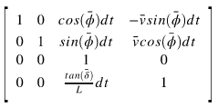

B=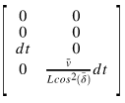

C=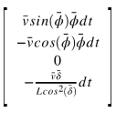

Z=(x,y,yaw,v)

当t=0时

(x1,y1,yaw1,v1)=(x0 + v0 * cos(yaw0) * DT；y0 + v0 * sin(yaw0) * DT；yaw0 + v0 * tan(delta0) / wheel_distance * DT；v0 + a0 * DT)

//fg[0]为目标函数

//对0时刻状态量施加约束，分别为fg[1]，fg[13]，fg[25]，fg[37]

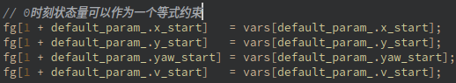

//各个时刻空间状态方程化为约束，分别为fg[2]-fg[12]，fg[14]-fg[24]，fg[26]-fg[36]，fg[38]-fg[48]

2020-11-22 20-24-22 的屏幕截图

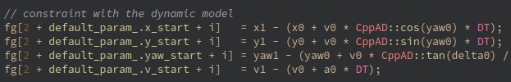

//控制量变化率转化为约束，分别为加速度变化率约束fg[49]-fg[58]，转向角fg[59]-fg[68]

